Муниципальная бюджетная организация дополнительного образования
«Дом детского творчества» с. Базарные Матаки
Алькеевского муниципального района Республики Татарстан

Панно в интерьере
Дома детского творчества
проект

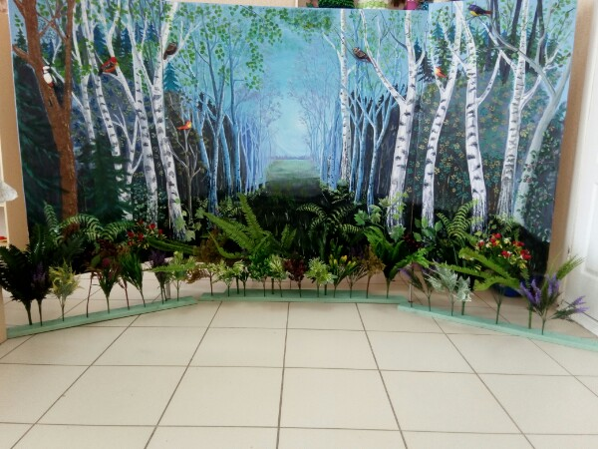

Работу выполнили обучающиеся в
объединении «ДПИшка»
Руководитель: Билалова
Гульфия Шавкатовна - педагог
дополнительного образования

с. Базарные Матаки
2021

Введение
Панно – это не только произведение декоративно-прикладного искусства, с помощью которого можно украсить комнату, наполнить её яркими дизайнерскими вещами, сделать её уютнее, но и один из способов выражения своих творческих идей. Оно поможет обновить наскучивший интерьер разных помещений без кардинальных переделок или просто заполнить пустое пространство стен.
Проблема:
В Доме детского творчества хочется, чтобы стало более уютно, необычно и красиво.
Эту проблему можно решить несколькими способами: сделать ремонт, поставить новую мебель, но наиболее доступным и простым считаем способ украсить интерьер панно. Вид предполагаемого проекта – творческий. Будущим результатом нашего проекта станет оригинальное панно. Это панно в дальнейшем может быть как фотозона.
Вид деятельности: творческая.
Вид проекта: творческий.
Результат: панно в технике росписи акриловыми красками и смешанная техника
Тема: «Панно в интерьере Дома детского творчества»
Цель проекта: создать декоративное панно (фотозону) в смешанных техниках для украшения интерьера дома творчества.
Задачи:
- Познакомиться с историей возникновения панно.
- Рассмотреть различные виды панно.
- Рассмотреть применение панно в современном интерьере.
- Рассмотреть варианты различных техник и выбрать наиболее подходящую для интерьера.
- Создать оригинальное панно с наименьшими денежными затратами.
- Познакомить с результатами проекта окружающих.
I Описание литературных источников.
  - Что такое панно?
Когда хочется привнести в интерьер своей квартиры чего-то новенького, многие начинают приступать к ремонту: меняют обои, полы, обновляют мебель. Но есть менее радикальные способы помогающие привнести в интерьер любой комнаты новую энергетику. К ним относится приобретение различных украшений, аксессуаров и сувениров для дома, среди них вазы, статуэтки, картины. Среди всех этих аксессуаров для интерьера, отдельным пунктом можно выделить декоративное панно на стену.
Итак, панно – это элемент декора помещения, который призван украшать стены, потолок, а иногда даже фасады зданий. Чем в таком случае панно отличается от обычной картины, ведь и то и то служит для украшения интерьера? Прежде всего, способом своего изготовления. Если картиной считается, прежде всего, произведение живописного искусства, то панно может быть скульптурным, мозаичным, тканевым, деревянным и даже пластиковым.

Прежде всего, стоит отметить, что этот способ из всех подобных, один из наиболее эффективных. Он способен вдохнуть в интерьер любой комнаты квартиры новую жизнь. Размещенное в центре комнаты или конкретной зоне, панно на стене, во-первых, будет акцентом, так как будет привлекать к себе внимание. Во-вторых, правильно подобранное по стилю и оформлению, оно способно подчеркнуть дизайна интерьера, в котором оформлена комната.

1.2. Декоративное панно: история появления
Никто точно не знает, когда в мире появились декоративные панно, и когда именно они успели покорить сердца своих многочисленных поклонников. Предположительно это случилось еще в доисторические времена, когда человеку просто захотелось украсить свой дом подручными материалами, и он выложил на полу или стене первый узор из камня.
Кроме того, панно из камня могли первыми создать древние египтяне, которые первыми начали вырезать в камне фигуры и узоры, создавая древние аналоги нынешних резных панно по декоративной штукатурке. Так и появилось первое в мире декоративное панно: история больших открытий часто начинается случайно. Однако в любом случае после своего появления в мире панно из камня совершенствовались очень долго, прежде чем придти в наши дома в том виде, в котором они существуют сегодня.
Современные декоративные панно, история которых насчитывает не одно тысячелетие, появились на свет не сразу. Самыми первыми панно были масштабные композиции из большого количества камней и вспомогательных элементов, которые использовались для декорирования крупных залов дворцов, церквей и храмов, а также для украшения внутренних двориков знатных особ. Некоторые из них до сих пор сохранились как памятники архитектуры и занимают просто огромные площади в разных странах.
Ближе к нашему времени в мире стали появляться очень изящные панно, которые завоевывали сердца не только знатных граждан, но и простых людей. В 19-20 ст. изготовление панно из камня во многих странах было присуще даже бедным слоям населения, которые не гнались за дорогими конструкциями и не заказывали их у профессиональных мастеров, а просто собирали обычные камешки и выкладывали их в изумительные узоры. И это стало началом современной истории каменных панно.
Ближе к 20 веку декоративное панно, история которого никогда не стояла на месте, окончательно освоились в домах и офисах многих из нас. Если раньше эти конструкции считались привилегией избранных, то сегодня они уже доступны всем, как новое веяние в сфере дизайна интерьеров. Мастера создают любой сюжет и идеально вписывают его в любую стилистику помещения, и сегодня уже не нужно тратить время на подбор подходящего панно - любую конструкцию можно изготовить под заказ.
Более того, к концу 20 века панно превратились в шедевры авторской работы. Если раньше мастера, изготавливающие такие конструкции, были преимущественно безымянными, то сегодня эта работа уже превратилась в искусство, и любой может заказать настоящие шедевры, выполненные рукой именитых профессионалов.
1.3. Декоративные панно в интерьере
Панно в интерьере
Так как гостиная – это одна из наибольших комнат любой квартиры, то и панно для нее подбирается большое. Иногда оно размещается на всю длину стены, иногда от пола до потолка.
Панно может иметь различные формы, иногда одно целое изображение дробится на несколько отдельных частей, в итоге получается единое панно из нескольких разделенных частей.
Наиболее популярные изображения для панно на стену в гостиной являются панорамы городов, пейзажи, абстрактные рисунки.
Иногда в оформлении гостиной используют географические карты, такое панно можно сделать своими руками из карты мира.
Очень красиво смотрится декоративное панно на стене в нише. Панно размещают в заранее изготовленной из гипсокартона нише, часто в них встраивается подсветка, в итоге панно будет выглядеть как на выставке в галерее.
Часто панно наносится прямо на стену, это так называемая роспись стен, это более дорогой вариант оформления и здесь уже точно необходимы определенные навыки и художественное образование, если вы хотите сделать это своими руками.
Панно для коридора
Если в вашей квартире имеется большой коридор, то почему бы из него не сделать небольшую галерею изображений нанесенных на панно. Несколько панно объединенных единой тематикой, позволят сделать коридор не просто проходимым местом, а хорошим выставочным залом. Также такое панно способно подчеркнуть стиль квартиры, если подобрать соответствующие изображения.
1.4. Современные виды настенных панно
Различают следующие виды декоративных панно:
- тканевые - это всевозможные вышитые картины, гобелены и аппликации на ткани. Они могут быть выполнены вручную или серийно, в форме машинной вышивки;
- из камня - здесь чаще всего используется натуральный камень – гранит, мрамор, базальт и другие. Очень красиво смотрятся панно из камня в мозаичной технике;
- деревянные – чаще всего это панно с абстрактным сюжетом, к примеру, резные деревянные панно из дуба, березы, бука, сосны и других пород дерева. Иногда их дополняют инкрустацией из полудрагоценных камней, что отлично смотрится в классическом интерьере;
- керамические – представляют собой мозаичные картины из керамической плитки, пригодные для размещения в ванной или рабочей зоне кухни;
- скульптурные – являются объемными, что качественно отличает их от прочих видов панно. Такие мини-скульптуры выполняются из гипса, фактурной штукатурки, металла;
- графические – в отличие от рисованных или написанных картин, этот вид панно выполняется с помощью современных видов печати, включая фотопечать. Сюда же можно отнести репродукции картин;
- прочие - сюда можно отнести панно ручной работы, сделанные с использованием самых различных материалов (морских ракушек, сухоцветов, круп и зерен, глины, соленого теста и т.п.).
1.5. Техники выполнения панно
Одним из видов декоративного искусства является декоративное панно.
Панно (фр. panneau – доска, щит) – в искусстве оформления интерьера часть стены или потолка (плафон), выделенная лепной рамой или ленточным орнаментом и заполненная живописью. Панно может исполняться на холсте обычными живописными средствами, а затем уже прикрепляться к стене или потолку для украшения интерьера общественных зданий.
Холст – основа из прочной ткани для живописи. Холстом называют и самую ткань (льняную, пеньковую, джутовую и др.) Если она предназначена для живописи, на неё наносят грунт. Словами «холст», «полотно» (в переносном значении) называют картину.
Декоративное панно – это живописное произведение, выполненное на стене или полотне с возможностью применения разнообразных декоративных эффектов. Декоративное панно может быть выполнено либо как самостоятельный элемент в виде оригинальной «вставки» в интерьер, либо занимать собой значительную площадь помещения, когда стены и потолок представляют собой взаимосвязанный сюжет.
Во всех странах в любые времена ценились эксклюзивные, уникальные интерьеры, которые существуют только в единственном экземпляре и которые невозможно повторить. Одной из разновидностей оригинальных дизайнерских решений является декоративное панно.
Глава III Работа над продуктом
3. Требования к продукту
1. Доступность 2. Экономичность 3. Лёгкость выполнения
4. Яркость 5. Оригинальность
Вывод: будущим продуктом своего проекта я выбираю панно в технике кинусайга №1, так как оно соответствует большинству заданных критериев.
3.4. Разработка продукта
3.5. Технология изготовления панно
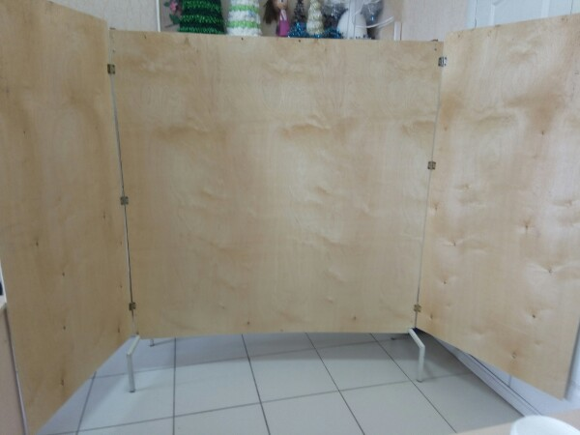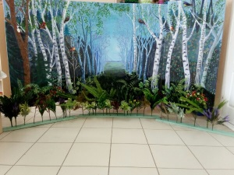
На готовом загрунтованном панно (фанере), наносим карандашный эскиз. 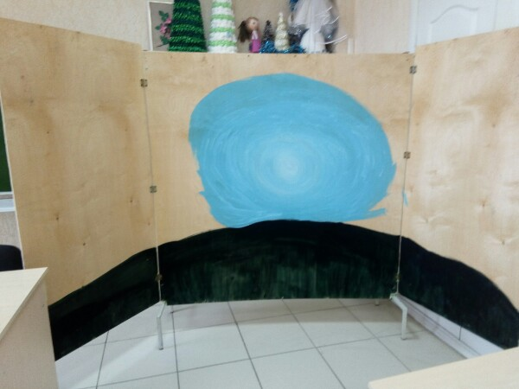

Затем выполняем фон в нижней части панно в данной работе – это трава. Первый слой фона выполняем более тёмным цветом, черным. Пока первый слой сохнет, приступаем к выполнению фона неба, верхняя часть панно.
После высыхания первого слоя фона (акрил быстро сохнет), покрываем всю верхнюю часть голубым цветом, высветляя центральную часть.
Затем прорисовываем силуэты деревьев на переднем плане (и силуэты елей на заднем плане).
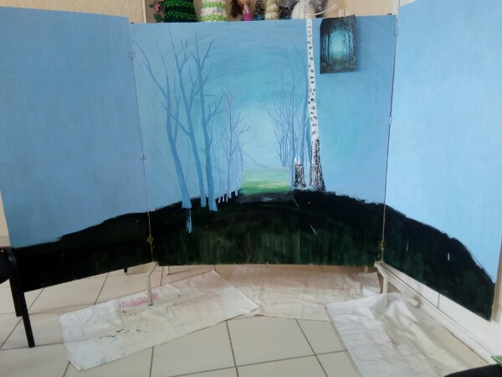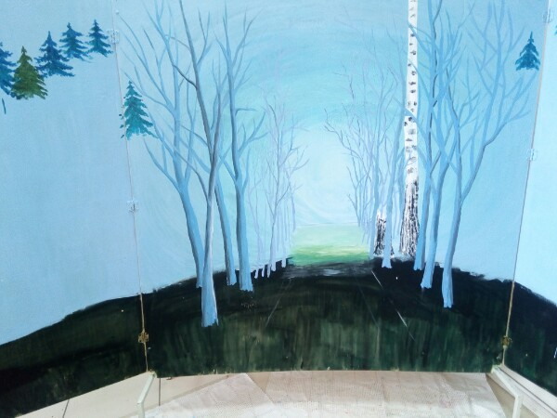

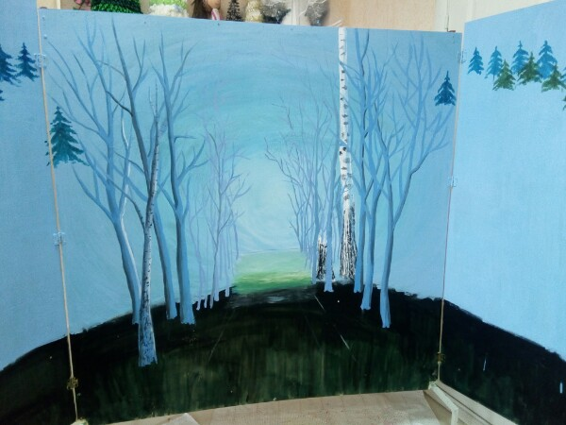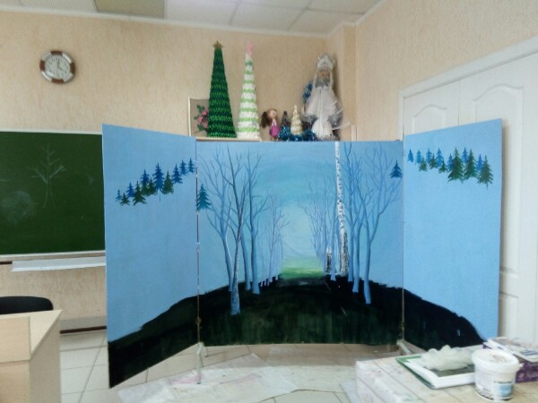

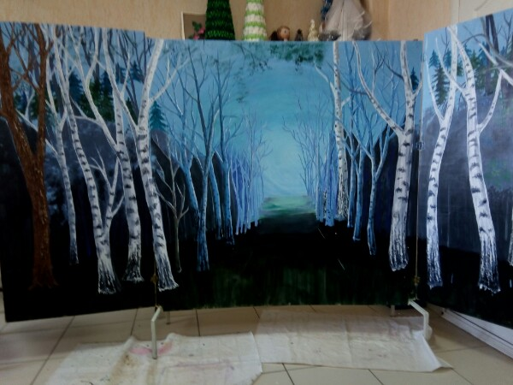
Прорабатываем детали. Акрилом пишем листву и стволы деревьев, растения (папоротники) на переднем плане.
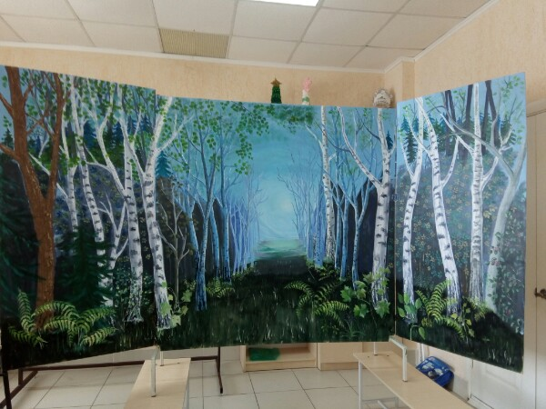

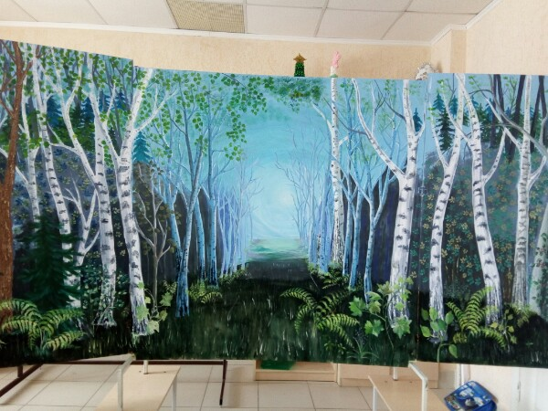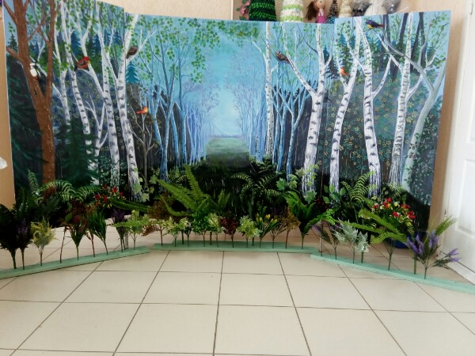
Из меха и кожи делаем птиц и воробья, сову и т.д. С клеевым пистолетом их приклеиваем. Затем на переднем плане на дощечках расставляем искусственные растения, тем самым создаем композицию.
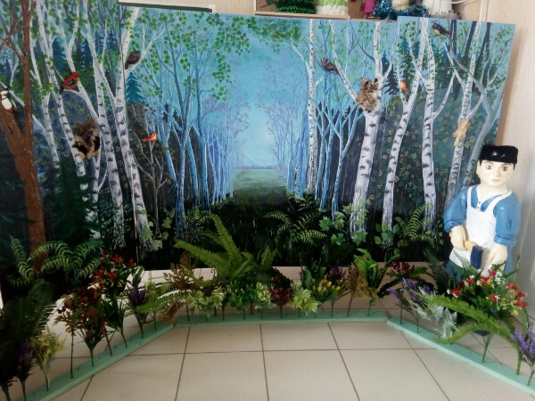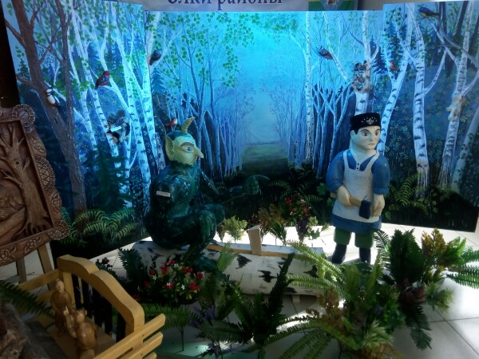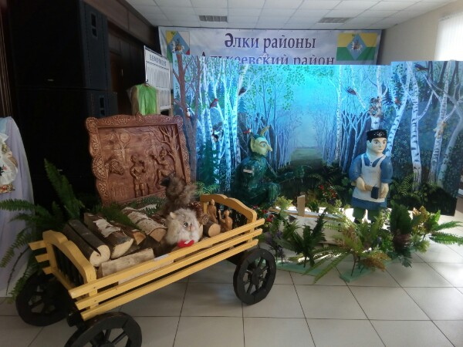
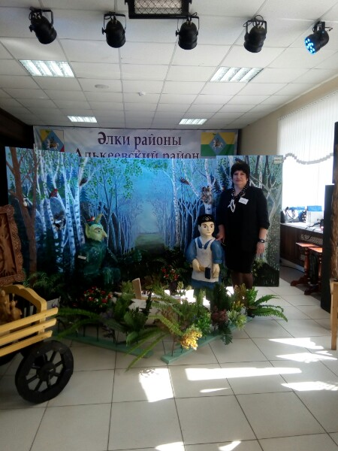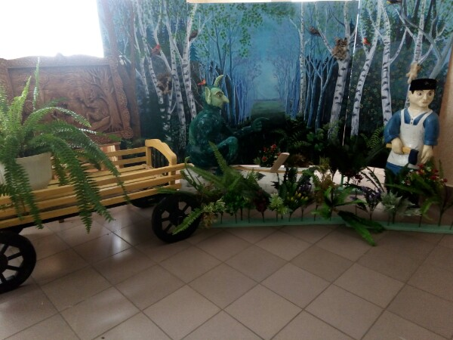

3.5. Готовый продукт
IV Экономическое обоснование
4.1. Расчёт себестоимости
Прежде чем как что-либо делать, надо узнать, что стоит эта работа. Будет от неё выгода или убыток? Поэтому чтобы убедится в экономической целесообразности выполнения проекта, мы произвели расчёт себестоимости.
Расчёт себестоимости изделия
№ | Наименование | Цена | Кол-во | Всего
1. | Фанера | 400 руб. | 2 | 800 руб.
2. | Клей | 40 руб. | 7 гр | 20 руб.
3. | Акриловые краски | 280 руб. | 2 упаковки | 560 руб.
ИТОГО |  |  |  | 1380 руб.
В затраты не входит покупка ножниц, карандашей, меха, так как они уже у меня были.
4.2. Экономическая оценка проекта . Подобное изделие нельзя приобрести на рынке, да и стоит оно гораздо дороже. Полный расчёт себестоимости показывает, что изготовление панно своими руками экономически целесообразно.
V Экологическое обоснование
Экологическая проблема является одной из основных проблем на сегодняшний день. Поэтому, выполняя проект, необходимо учитывать, чтобы изделие было экологически чистым и не приносило вреда окружающей среде.
Моё изделие изготовлено из фанеры- это экологически чистый продукт. Фанера из дерева считается абсолютно безопасным для человека
Поэтому, изготовление и дальнейшее использование изделия не влечет за собой изменения и нарушения в жизнедеятельности человека.
Заключение
Таким образом, процесс работы над проектом завершен. Цель проекта достигнута – создано декоративное панно для украшения интерьера. Все задачи проекта так же разрешены. В целом изготовленное нами панно нам нравится, оно получилось ярким и оригинальным, но его можно улучшить путём более аккуратного выполнения и добавления новых элементов. В ходе выполнения проекта мы узнали много новой информации о панно, а именно историю его возникновения, применение, а так же изучили виды и техники панно. При выполнении проекта мы освоили технику изготовления панно роспись акриловыми красками, научились планировать своё время и достигать цели, находить информацию и выделять из неё главное. Трудности возникали при освоении техники росписи акриловыми красками так кк оооннна быстро высыхает. Писать нужно быстро, так как с ней столкнулась впервые. В ходе работы нам наиболее понравился сам процесс создания панно. По окончании работы мы пришли к следующим выводам:
- Роль панно в украшении интерьера велика.
- Панно – это элемент декора помещения, который призван украшать стены, потолок и т.д.
- С помощью панно можно воплотить любые творческие идеи.
- Панно можно использовать в любом интерьере.
Список литературы
1. Декоративное панно на стену: украшаем интерьер своими руками [Электронный ресурс]
http://cornas.ru/dekorativnoe-panno-na-stenu-ukrashaem-interer-svoimi-rukami/
2. Техники выполнения настенного панно [Электронный ресурс]
http://svoimy-rukamy.ru/blog/tekhniki_vypolnenija_nastennogo_panno/2013-07-24-9
4. Что такое панно? [Электронный ресурс]
http://womanadvice.ru/chto-takoe-panno
5. Холопкина В. Декоративные панно из камня: история волшебства [Электронный ресурс]
http://www.kholopkina.ru/Article_281.html

